Государственное бюджетное профессиональное образовательное учреждение
«ЕЙСКИЙ МЕДИЦИНСКИЙ КОЛЛЕДЖ»
министерства здравоохранения Краснодарского края

Научно – практическая конференция
«Ступени в будущее»
Тема: Роль медицинской сестры в профилактике парентеральных осложнений

Выполнила студентка Янченко Марина Руслановна
Специальность 31.02.01 Лечебное дело Группа 331
Научный руководитель: Поповская Тамара Семеновна

Ейск, 2017

Введение
Парентеральные осложнения привлекали внимание врачей более ста лет назад, сразу после изобретения шприца и первых инъекций в 1855 году. На современном этапе развития медицины лечение немыслимо без применения инъекций. Каждая медицинская сестра, фельдшер в своей практической деятельности должен уметь делать инъекции. Деятельность сестры, фельдшера складывается не только из выполнения манипуляций, но и профилактики возможных осложнений в системе лечебно-профилактических учреждений, умения выявлять проблемы пациента, составлять план сестринского ухода, применять простые технологические услуги на практике.. Неотъемлемой частью в профессии медицинской сестры являются навыки общения с пациентом, его семьей, взаимодействия с врачом и другими специалистами.
С увеличением оказания населению медицинской помощи, повышением ее доступности и появлением новых лекарственных препаратов постоянно растет количество выполняемых инъекций. При этом необходимый лечебный эффект может сопровождаться и рядом нежелательных последствий, возникающих в результате инъекционных вмешательств. Несмотря на очевидный прогресс мировой медицины в поиске новых эффективных антибактериальных препаратов, антисептиков, дезинфектантов и широкое внедрение в медицинскую практику одноразовых шприцев, частота парентеральных осложнений все еще остается одной из актуальных проблем. При нарушении санитарно-эпидемиологических требований выполнения медицинских манипуляций может запуститься артифициальный механизм передачи инфекции. Любая из инвазивных процедур может привести к инфицированию.
Особое место занимают пациенты с постинъекционными осложнениями (инфильтратами, абсцессами, флегмонами). Так, постинъекционные флегмоны составляют от 5,1 - 5,4% осложнений.
В России ежедневно выполняется свыше 1 млн. инъекций с целью лечения, иммунизации и диагностических исследований. Параллельно с увеличением числа инъекций нарастает и число парентеральных осложнений. Примерно каждые 10 лет в 2-2,5 раза увеличивается число больных с постинъекционными нагноениями.
Актуальность этой проблемы заключается в том, что все пациенты и большинство медицинских работников связывает возникновение этих осложнений с единственным моментом - нарушением асептики со стороны медицинской сестры.
Техническое мастерство без понимания техники проведения манипуляции подвергает пациента ненужному риску осложнений. Однако зачастую медсестры делают их неправильно.
Учитывая частоту парентеральных осложнений, постепенное их нарастание, причастность медицинских работников к возникновению парентеральных осложнений, следует обратить внимание на причины возникновения парентеральных осложнений; учесть, какие лекарственные препараты чаще осложняются абсцессами; каков механизм развития патологического процесса.
Целью работы является: изучить роль медицинской сестры в профилактике парентеральных осложнений.

Объект исследования: патологический при парентеральных осложнениях.

Предмет исследования: роль медицинской сестры в профилактике парентеральных осложнений.
Методы исследования: проведение анкетирования медицинских сестер, пациентов поликлиники №1,2,3.

Задачи исследования:
1.Изучить теоретические аспекты темы профилактика парентеральных осложнений.
2.Провести обследование на базе МБОУ МО Ейского района «ЦРБ» поликлиники №1,2, 3.
3.Проанализировать причины парентеральных осложнений.

ГЛАВА I ТЕОРЕТИЧЕСКИЕ АСПЕКТЫ ТЕМЫ ПРОФИЛАКТИКА ПАРЕНТЕРАЛЬНЫХ ОСЛОЖНЕНИЙ
Проведение инъекций — это рутинная, и пожалуй, самая частая работа медсестры, и хорошая техника инъекций может сделать эту манипуляцию относительно безболезненной для пациента. Однако, техническое мастерство без понимания манипуляции подвергает пациента ненужному риску осложнений. Изначально выполнение инъекций было врачебной манипуляцией, но, с изобретением пенициллина в сороковые годы, обязанности медсестры значительно расширились
В настоящее время большинство медсестер выполняют эту манипуляцию автоматически. Лекарственные препараты вводят парентерально потому, что обычно они так всасываются быстрее, чем из желудочно-кишечного тракта, или же, как инсулин, разрушаются под действием пищеварительных ферментов. Некоторые препараты, как например, медокси-прогестерона ацетат или флуфеназин, высвобождаются в течение длительного времени, и требуется такой путь введения, который бы обеспечил постоянное всасывание препарата.
Существуют четыре главных характеристики инъекции: место введения, путь введения, техника инъекции и оснащение.
Учитывая, что большинство случаев воспалительных осложнений наблюдается при внутримышечном введении, познакомимся более подробно с внутримышечной инъекцией.
Мышцы обладают более широкой сетью кровеносных и лимфатических сосудов, что создает условия для быстрого и полного всасывания лекарств. Производить внутримышечные инъекции следует в определённых местах тела, где имеется значительный слой мышечной ткани и близко не проходят крупные сосуды и нервные стволы. При внутримышечной инъекции создается депо, из которого лекарственное средство медленно всасывается в кровеносное русло, что поддерживает его необходимую концентрацию в организме, что особенно важно, например, применительно к антибиотикам.
При внутримышечном введении лекарственный препарат оказывается в хорошо перфузируемой мышце, что обеспечивает его быстрое системное воздействие, и всасывание достаточно больших доз, от 1 мл из дельтовидной мышцы до 5 мл в других мышцах у взрослых (для детей эти значения следует делить пополам). Выбор места для инъекции должен быть основан на общем состоянии пациента, его возрасте и объеме раствора лекарственного препарата, который нужно ввести.
Предполагаемое место инъекции следует осмотреть на предмет признаков воспаления, отека и инфекции, следует избегать введения препарата в участки повреждений кожи. Аналогичным образом через 2-4 часа после манипуляции место проведения инъекции следует осмотреть, чтобы убедиться, что нет никаких нежелательных явлений. Если инъекции часто повторяются, то надо отмечать места введения, чтобы менять их.
Это снижает дискомфорт у пациента и уменьшает вероятность развития осложнений, например, атрофии мышц или стерильных абсцессов вследствие плохого всасывания препаратов.
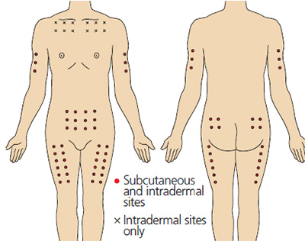
Рис. 2. Анатомические области для внутрикожных и подкожных инъекций. Красные точки — места подкожных и внутрикожных инъекций, черные крестики — места выполнения только внутрикожных инъекций.

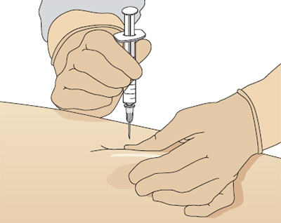
Рис. 3. Захват складки кожи при выполнении подкожной инъекции.

У пожилых и истощенных людей мышечная масса меньше, чем у молодых, более активных людей, поэтому перед выполнением внутримышечной инъекции надо оценить, достаточна ли для этого мышечная масса. Если у пациента мало мышц, то можно взять мышцу в складку до того, как проводить инъекцию.
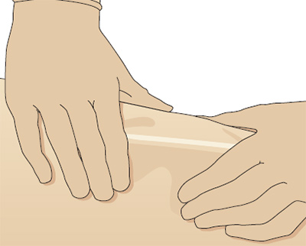
Рис. 4. Как взять мышцу в складку у истощенных или пожилых пациентов.

Существует пять анатомических областей, пригодных для выполнения внутримышечных инъекций.
На Рис. 5(a-d) подробно показано, как определить анатомические ориентиры всех этих областей. Вот эти анатомические области:
- Дельтовидная мышца на плече, эта область используется в основном для введения вакцин, в частности вакцины от гепатита В и АДС-анатоксина.
- Ягодичная область, большая ягодичная мышца (верхний наружный квадрант ягодицы) — это традиционная область для проведения внутримышечных инъекций. К сожалению, существуют осложнения, при использовании данной анатомической области возможно повреждение седалищного нерва или верхней ягодичной артерии при неправильном определении точки введения иглы. Beyea и Nicholl (1995) в своей публикации приводят данные нескольких исследователей, которые использовали компьютерную томографию и подтвердили тот факт, что даже у пациентов с умеренным ожирением, инъекции в ягодичную область чаще приводят к тому, что препарат оказывается в жировой ткани, а не в мышечной, что безусловно замедляет всасывание лекарственного препарата.
- Передне-ягодичная область, средняя ягодичная мышца — это более безопасный способ выполнения внутримышечных инъекций. Он рекомендуется потому, что здесь нет крупных нервов и сосудов, и нет сообщений об осложнениях вследствие их повреждения (Beyea и Nicholl 1995). Вдобавок, толщина жировой ткани здесь более или менее постоянна, и составляет 3.75 см по сравнению с 1-9 см в области большой ягодичной мышцы, что позволяет утверждать, что стандартная внутримышечная игла калибра 21 G (зеленая) окажется в средней ягодичной мышце.
- Латеральная головка четырехглавой мышцы бедра. Эта анатомическая область чаще всего используется для инъекций у детей, при ней есть риск непреднамеренного повреждения бедренного нерва с дальнейшим развитием атрофии мышц. Beyea и Nicholl (1995) предположили, что эта область безопасна у детей до семимесячного возраста, затем лучше всего пользоваться верхним наружным квадрантом ягодицы.
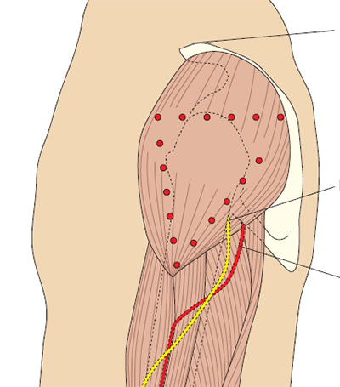
Рис. 5a. Определение положения дельтовидной мышцы.

Самая плотная часть мышцы определяется так: от акромиального отростка проводится линия до точки на плече на уровне подмышки. Игла вводится примерно на 2.5 см ниже акромиального отростка на глубину 90º.
Следует избегать лучевого нерва и плечевой артерии.Можно попросить пациента положить кисть на бедро (как это делают модели во время показов), что облегчает поиск мышцы.
Для определения большой ягодичной мышцы: пациент может лежать на боку со слегка согнутыми коленями, или направив большие пальцы ног вовнутрь. Если ноги слегка согнуты, то мышцы более расслаблены и инъекция менее болезненная.
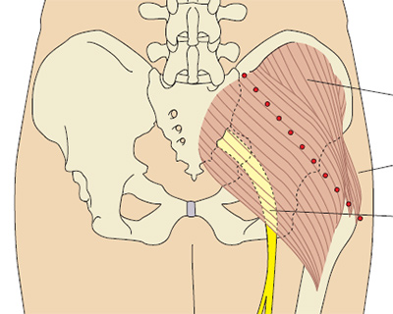
Рис. 5b. Определение наружного верхнего квадранта ягодицы.

Проведите воображаемую горизонтальную линию от места начала межъягодичной щели до большого вертела бедра. Затем нарисуйте другую воображаемую линию вертикально в середине предыдущей, и вверху латерально будет верхний наружный квадрант ягодицы. Мышца, которая в нем лежит — это большая ягодичная мышца. При ошибке во время выполнения инъекции можно повредить верхнюю ягодичную артерию и седалищный нерв. Типичный объем жидкости для введения в этой области составляет 2-4 мл.
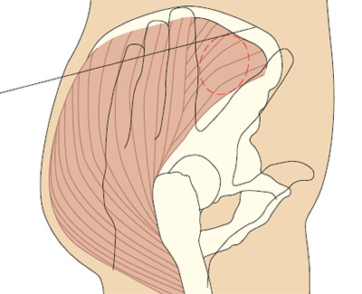
Рис. 5c. Определение переднее-ягодичной области.

Положите ладонь правой руки на большой вертел левого бедра пациента (и наоборот). Указательным пальцем нащупайте верхний передний гребень подвздошной кости и отодвиньте средний палец, чтобы образовалась буква . Если у вас маленькие руки, то это получается сделать не всегда, поэтому просто сдвиньте руку в сторону гребня .
Иглу вводят в среднюю ягодичную мышцу в середине буквы V под углом 90º. Типичный объем раствора препарата для введения в этой области составляет 1-4 мл.
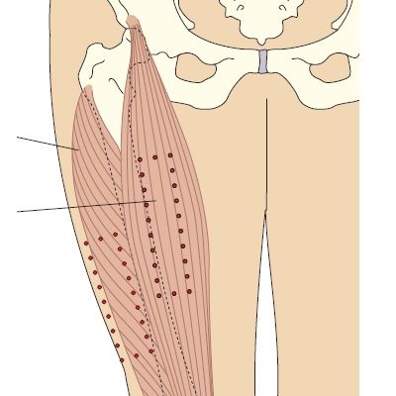
Рис. 5d. Определение латеральной головки четырехглавой мышцы бедра и прямой мышцы бедра.

У взрослых латеральную головку четырехглавой мышцы бедра можно определить на ладонь ниже и латеральнее большого вертела, и на ладонь выше колена, в средней трети четырехглавой мышцы бедра. Прямая мышца бедра находится в средней трети передней поверхности бедра. У детей и пожилых, или у истощенных взрослых, иногда эту мышцу приходится брать в складку, чтобы обеспечить достаточную глубину введения препарата. Объем раствора препарата составляет 1-5 мл, для младенцев — 1-3 мл.

Методика
От угла введения иглы зависит боль от инъекции. Иглу при внутримышечной инъекции следует вводить под углом 90° и убедиться, что игла достигла мышцы — это позволяет уменьшить боль от инъекции. Исследование Katsma и Smith (1997) выявило, что не все медсестры вводят иглу под углом 90°, считая, что именно такая методика делает инъекцию более болезненной, так как игла быстро проходит сквозь ткани. Растягивание кожи уменьшает вероятность повреждений от иглы и улучшает точность введения препарата.
Чтобы правильно ввести иглу, положите кисть нерабочей руки и натяните кожу над местом вкола указательным и средним пальцем, а запястье рабочей руки положите на большой палец нерабочей. Держите шприц между подушечками большого и указательного пальцев, именно так удается ввести иглу точно и под нужным углом (Рис. 6).
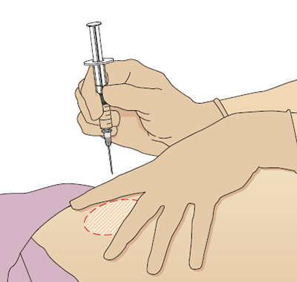
Рис. 6. Методика выполнения внутримышечной инъекции, угол вкола иглы 90º, переднее-ягодичная область.

В Великобритании проводилось мало исследований на эту тему, поэтому у медсестер могут быть совершенно разные навыки и технологии выполнения инъекций. Традиционная методика выполнения внутримышечных инъекций заключалась в растяжении кожи над местом ее прокола, чтобы снизить чувствительность нервных окончаний и быстрый укол иглой под углом в 90° к коже.

Z—методика
Эта методика изначальна была предложена для введения лекарственных препаратов, которые окрашивают кожу или являются сильными раздражителями. Сейчас она рекомендуется для внутримышечного введения любых медикаментов, так как считается, что ее применение уменьшает болезненность, и вероятность вытекания препарата .В этом случае кожу на месте инъекции оттягивают вниз или в сторону (Рис. 7). Это сдвигает кожу и подкожную клетчатку примерно на 1-2 см. Очень важно помнить, что при этом направление иглы меняется и можно не попасть в нужное место.
Поэтому, после определения места инъекции, нужно выяснить, какая мышца находится под поверхностными тканями, а не какие кожные ориентиры вы видите. После введения препарата подождите 10 секунд до удаления иглы, чтобы препарат всосался в мышцу. После удаления иглы, отпустите кожу. Ткани над местом инъекции закроют депозит раствора лекарственного средства и предотвратят его утечку. Считается, что если конечность после инъекции будет двигаться, то всасывание препарата ускорится, так как в месте инъекции увеличится кровоток.
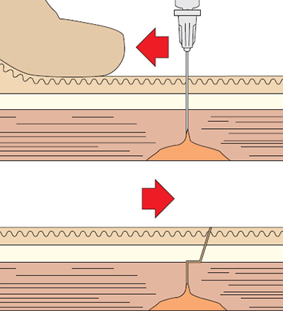
Рис. 7. Z-методика.

Методика воздушного пузырька
Эта методика была очень популярна в США. Исторически она была разработана во времена использования стеклянных шприцев, в которых требовалось использовать пузырек воздуха для того, чтобы убедиться, что доза препарата правильная. Сейчас «мертвое пространство» в шприце не считается необходимым, так как пластиковые шприцы откалиброваны более точно, чем стеклянные и эта методика больше не рекомендуется производителями.
Недавно в Великобритании были проведены два исследования на муляжах (масляный раствор с медленным высвобождением препарата, в которых сравнивалась Z-методика и методика воздушного пузырька, предназначеная для предупреждения утечки раствора после инъекции.
Существуют вопросы, связанные с точностью дозировки при использовании данной методики, так как доза препарата в данном случае может существенно повышаться. Требуются дальнейшие исследования данной методики, так как для Великобритании она считается относительно новой. Однако, если она используется, медицинская сестра должна убедиться, что она вводит пациенту правильную дозу препарата, и что методика используется строго в соответствии с рекомендациями.

Методика аспирации
Хотя в настоящее время методика аспирации не рекомендована для контроля при проведении подкожных инъекций, ее следует использовать при внутримышечных инъекциях. Если игла по ошибке попала в кровеносный сосуд, то препарат можно непреднамеренно ввести внутривенно, что иногда приводит к эмболии вследствие специфических химических свойств лекарств. При внутримышечном введении препарата, в течение нескольких секунд следует проводить аспирацию содержимого иглы, особенно если используются тонкие длинные иглы. Если в шприце видно кровь, то его вынимают, и готовят свежий препарат для инъекции в другом месте. Если крови нет, то препарат можно вводить, со скоростью примерно 1 мл за 10 секунд, это кажется немного медленным, но позволяет мышечным волокнам раздвинуться для правильного распределения раствора. Перед тем, как удалять шприц, надо подождать еще 10 секунд, а потом убрать шприц и прижать место введения салфеткой со спиртом.
Массировать место инъекции не нужно, так как в этом случае может возникнуть утечка препарата из места введения и раздражение кожи.

Обработка кожи
Хотя известно, что очистка кожи салфеткой со спиртом до проведения парентеральных манипуляций снижает число бактерий, на практике имеются противоречия. Протирание кожи для подкожного введения инсулина предрасполагает к уплотнению кожи под действием алкоголя.
Ранее проведенные исследования позволяют предположить, что такое протирание не является необходимым, и что отсутствие подготовки кожи не приводит к инфекционным осложнениям .
Некоторые специалисты сейчас считают, что если пациент соблюдает чистоту, а медсестра четко выполняет все стандарты гигиены и асептику во время выполнения процедуры, то дезинфекция кожи при выполнении внутримышечной инъекции не является необходимой. Если практикуется дезинфекция кожи, то кожу нужно протирать не менее 30 секунд, потом давать ей высохнуть в течение еще 30 секунд, в противном случае вся процедура неэффективна. Вдобавок, выполнение инъекции до высыхания кожи, не только увеличивается ее болезненность, но и в толщу тканей могут попасть еще живые бактерии с кожи.

Оборудование
Иглы для внутримышечных инъекций должны быть такой длины, чтобы они достигли мышцы, и при этом не менее четверти иглы должны оставаться над кожей. Чаще всего для внутримышечных инъекций используются иглы калибра 21G (зеленые) или 23 (синие), длиной от 3 до 5 см. Если у пациента много жировой ткани, то для выполнения внутримышечных инъекций требуются более длинные иглы, чтобы они достигли мышцы. Cockshottet al (1982) обнаружили, что толщина подкожно-жировой клетчатки у женщин в ягодичной области может быть на 2.5 см больше, чем у мужчин, поэтому стандартная инъекционная игла 21 G длиной 5 см достигает большой ягодичной мышцы только у 5% женщин и 15% мужчин!
Beyea и Nicholl (1995) рекомендовали смену иглы при выполнении внутримышечной инъекции после набора препарата из ампулы или флакона, чтобы быть уверенными в том, что игла чистая, сухая и острая.
Если иглой уже прокалывали резиновую крышку флакона, то она тупится, и в этом случае инъекция будет более болезненной, так как кожу приходится прокалывать с большим усилием.
Размер шприца определяется объемом вводимого раствора. Для внутримышечного введения растворов в объеме менее 1 мл, применяются только шприцы малого объема, чтобы точно отмерить нужную дозу препарата. Для введения растворов объемом 5 мл и более, лучше разделить раствор на 2 шприца и вводить в разные участки. Обратите внимание на наконечники шприцов — они имеют разное предназначение.

Перчатки и вспомогательные материалы
В некоторых учреждениях правила требуют использования перчаток и фартуков во время выполнения инъекций. Следует помнить, что перчатки защищают медицинскую сестру от выделений пациента, от развития лекарственной аллергии, но они не обеспечивают защиты от повреждений от игл.
Некоторые медицинские сестры жалуются, что в перчатках им работать неудобно, особенно если изначально они учились выполнять ту или иную манипуляцию без них. Если медицинская сестра работает без перчаток, то нужно проявлять осторожность, и следить за тем, чтобы на руки ничего не попало — ни лекарств, ни крови пациентов. Даже чистые иглы надо сразу же утилизировать, их ни в коем случае нельзя повторно закрывать колпачками, иглы сбрасывают только в специальные контейнеры. Помните, что иглы могут упасть из лотков для инъекций на кровать пациенту, что может привести к травмам как у пациентов, так и у персонала.
Для защиты спецодежды от брызгов крови или растворов для инъекций можно использовать чистые одноразовые фартуки, также это полезно в тех случаях, когда необходим особый санэпидрежим (для профилактики переноса микроорганизмов от одного больного к другому). Нужно аккуратно снимать фартук после процедуры, чтобы попавшие на него загрязнения не вступали в контакт с кожей.

Таблица 1. Двенадцать шагов к тому, чтобы сделать инъекции менее болезненными
1 | Подготовьте пациента, объясните ему сущность процедуры, так, чтобы он понял, что будет происходить, и четко выполнял все ваши инструкции
2 | Поменяйте иглу после того, как вы набрали препарат из флакона или ампулы, и убедитесь, что она острая, чистая и достаточной длины
3 | У взрослых и детей старше семи месяцев местом выбора для инъекций является передне-ягодичная область.
4 | Расположите пациента так, чтобы одна нога была слегка согнута — это уменьшает болезненность при инъекции
5 | Если вы используете салфетки со спиртом, убедитесь, что до выполнения инъекции кожа полностью высохла.
6 | Можно использовать лед или замораживающий спрей, чтобы обезболить кожу, особенно это важно для маленьких детей и пациентов, которые страдают фобией уколов.
7 | Используйте Z-методику
8 | Меняйте стороны выполнения инъекций и отмечайте это в медицинской документации.
9 | Прокалывайте кожу аккуратно, под углом, близким к 90 градусам, чтобы предотвратить болезненность и смещение тканей.
10 | Аккуратно и медленно введите раствор, со скоростью 1 мл за 10 секунд, чтобы она распределилась в мышце.
11 | Перед тем, как убирать иглу, подождите 10 секунд, а затем извлекайтеиглу под тем же углом, что и вводили.
12 | Не массируйте место инъекции после ее завершения, просто прижмите участок укола марлевой салфеткой.

Уменьшение боли
Пациенты очень часто боятся выполнения инъекций, поскольку предполагают, что это больно. Боль обычно возникает вследствие раздражения болевых рецепторов кожи, или рецепторов давления в мышце.
Torrance (1989b) привел список факторов, которые могут вызывать боль:
- Игла;
- химический состав раствора лекарственного препарата;
- методика выполнения инъекции;
- скорость введения препарата;
- объем раствора лекарственного препарата.

В Таблице 1 перечислены способы уменьшения болезненности от введения препарата.
У пациентов может быть сильная боязнь уколов и игл, страх, беспокойство — все это значительно усиливает болезненность при инъекциях. Хорошая техника выполнения процедуры, адекватное информирование пациента и спокойная, уверенная медсестра — лучший путь к уменьшению болезненности манипуляции и уменьшению реакции больного. Можно также использовать методики модификации поведения, особенно в случае, когда пациенту предстоят длительные курсы лечения, а иногда приходится применять безыгольные системы.
Предполагается, что обезболивание кожи льдом или охлаждающими спреями до укола позволяет уменьшить боль, хотя в настоящее время нет доказательств эффективности этой методики, полученных в исследованиях.
Медицинские сестры должны понимать, что пациенты могут даже переживать синкопальные состояния или обмороки после обычных инъекций, даже если в остальном они вполне здоровы. Нужно выяснить, было ли такое ранее, и желательно, чтобы рядом была кушетка, на которую больной может прилечь — это уменьшает риск травм. Чаще всего такие обмороки случаются у подростков и молодых мужчин.
Прямая мышца бедра — это часть передней четырехглавой мышцы бедра, это место редко используется для инъекций медсестрами, но нередко используется при самостоятельном введении лекарственных препаратов, или у младенцев .Возможные осложнения:
- повреждение нервных стволов (возможно при неправильно выбранном месте инъекции, в результате чего игла, а, следовательно, и вводимый препарат попадают в нерв. Оба фактора отрицательно воздействуют на нервную ткань, что приводит к развитию неврита различной степени тяжести;)
- инфицирование развивается при несоблюдении правил асептики.
- попадание в сосуд
- поломка иглы.
Очень важно ввести лекарство именно в мышцу, а не в подкожно-жировую клетчатку ягодичной области.
При невозможности сделать инъекцию в ягодичную область лучше (если это возможно) вводить лекарственные вещества в бедро, его переднюю поверхность. При этом желательно, чтобы больной лежал на спине.
ПРИЧИНЫ ПОСТИНЪЕКЦИОННЫХ ОСЛОЖНЕНИЙ.

Осложнения
Осложнения, которые развиваются в результате инфицирования, могут быть предупреждены строгим соблюдением мер асептики и тщательным мытьем рук. Стерильные абсцессы могут возникать в результате частых инъекций или плохого местного кровотока. Если место инъекции отечное или эта область тела парализована, то препарат будет плохо всасываться, и такие участки не стоит использовать для инъекций.
Тщательный выбор места инъекции позволит избежать повреждения нерва, случайно внутривенной инъекции и последующей эмболии компонентами препарата. Систематическая смена места инъекции предупреждает такие осложнения, как инъекционная миопатия и липогипертрофия. Подходящая длина иглы и использование для инъекций передне-ягодичной области позволяет ввести лекарственный препарат точно в мышцу, а не в подкожно-жировую клетчатку. Применение Z-методики уменьшает боль и окрашивание кожи, характерное для применения некоторых лекарственных препаратов.

Профессиональная ответственность
Если препарат введен парентерально, то «вернуть» его уже никак нельзя. Поэтому всегда надо проверять дозу, правильность назначения, и уточнять у пациента его фамилию, чтобы не перепутать назначения. Итак: нужное лекарство нужному пациенту, в нужной дозе, в нужное время, и нужным способом — это позволит избежать медицинских ошибок. Все препараты надо готовить исключительно по инструкции производителя, все медсестры должны знать, как действуют эти препараты, противопоказания к их применению и побочные действия. Медицинская сестра должна оценить, а можно ли вообще применять препарат у данного пациента в данное время.

Вывод
Безопасное выполнение инъекций — одна из основных функций медицинской сестры, оно требует знания анатомии и физиологии, фармакологии, психологии, навыков общения, и практического опыта.
Существуют исследования, которые доказывают эффективность методик выполнения инъекций для предупреждения осложнений, но до сих пор есть «белые пятна», которые нуждаются в дополнительных исследованиях. В данной статье акцент сделан на доказанных в исследованиях методиках, чтобы медицинские сестры могли включать данные процедуры в свою ежедневную практику.
Постинъекционные воспалительные осложнения обусловлены:
- Попаданием возбудителей с кожи в момент ее прокола или по ходу раневого микроканала;
- Попаданием микроорганизмов в ткани из камеры шприца (нестерильные шприц или инъецируемый раствор);
- Использованием нестерильной инъекционной иглы (применявшейся для набора препарата, при прикосновении с объектами окружающей среды она становится нестерильной);
- Инфицированием нестерильным перевязочным материалом;
- Нестерильными руками медперсонала.
В большинстве исследований подвергается сомнению возможность попадания достаточного количества гноеродных бактерий с кожи в момент прокола или по ходу раневого микроканала. Однако этот механизм не отрицается полностью, особенно при грубых нарушениях требований асептики, выделяются нарушения, связанные с виной медицинской сестры:
- наличие у персонала на руках длинных ногтей, маникюра, колец;
- работа без перчаток;
- не дезинфицируется место подреза ампул;
- обработка флаконов, закупоренных под закатку, проводится одним шариком;
- использование нестерильных перевязочных материалов;
- не контролируются сроки сохранения стерильного инъекционного инструментария, перевязочного материала;
- сборка инъекционного инструментария проводится с нарушением правил асептики;
- некачественная подготовка инъекционного поля.
- Химическим повреждающим действием лекарственных препаратов на ткани. По данным различных авторов, осложнения чаще возникают после инъекций сульфата магния - 43,6%, анальгина - 30,8%, кордиамина - 5,5%, витаминов -4,9%, баралгина и реопирина по 5,7%.
- Нарушением техники проведения инъекций. В частности, повторное инъецирование раствора, в одну область. Недостаточно глубокое (подкожное) введение большого объема инъекционного раствора, предназначенного для внутримышечной инъекции. При всей значимости нарушений техники инъекции необходимо принять во внимание, что максимальная длина инъекционной иглы - 38 мм, а толщина подкожной клетчатки часто бывает больше (30 мм). Незнание анатомо-физиологических особенностей соответствующих областей тела, на что указывает большинство авторов.
- Проникновение в ткани антисептика. Оно возможно при инъекциях, проводимых сразу после обильной обработки кожи раствором антисептического средства.
- Состояние иммунной защиты организма: до 60% всех ПВО мышц и подкожной клетчатки регистрируется у больных пожилого и старческого возраста.. Как известно, угнетению иммунной системы и снижению резиетентности организма способствует наркомания, что само по себе приводит к более частому развитию гнойно-воспалительных процессов у наркоманов, а использование ими нестерильных инструментов и инъекционных средств обеспечивает прямой путь инфицирования.
- Сахарный диабет, ожирение
Известно, что внутримышечное введение лекарственных веществ нередко осложняется формированием постинъекционных абсцессов у больных сахарным диабетом и составляет от 10 до 20%.
Постинъекционные нагноения, как правило, возникают чаще у пациентов с ожирением I - III степени, 59,2% составляют пациенты в возрасте старше 50 лет.
Изучение причин постинъекционных осложнений выявляет множество причин, не связанных с деятельностью медицинской сестры. Знание этих причин во многих случаях даст возможность их предупредить, защитить и доказать невиновность медицинских работников.

ГЛАВА II МЕТОДЫ ИССЛЕДОВАНИЯ
В процессе проведения исследования не имелась возможность проанализировать статистические данные ЛПУ по росту или снижению уровня постинъекционных осложнений. Поэтому использовался метод анкетирования среди медицинских сестёр и пациентов. К сожалению, недоступным в плане исследования остаются добросовестность и профессионализм медицинской сестры при подготовке и проведении инъекции.
Проведено анкетирование медицинских сестёр на базах: педиатрического отделения ЦРБ, Поликлиники №3, поликлиники №2, поликлиники №1.
В число опрошенных вошли процедурные, участковые, медицинские сёстры, со стажем работы от 5 до 36 лет. Проанкетировано 46 медицинской сестры.
Анкета содержала вопросы, касающиеся знаний постинъекционных осложнений (инфильтрат, абсцесс), соблюдения асептики при выполнении инъекций (мытьё рук на гигиеническом уровне, и т.д.), знаний техники выполнения инъекции, выбора места инъекции.
В результате исследования было выявлено, что у каждой второй из опрошенных медицинских сестер хоть раз в медицинской практике встречались случаи постинъекционных осложнений. Так же нами было выявлено, что не каждая медицинская сестра придерживается четких правил асептики, (мытье рук на гигиеническом уровне), обусловленным большим потоком пациентов, и не достаточным количеством времени.
Согласно данным опроса: из 100% медицинских сестер 75% меняют иглу при наборе лекарственного препарата из флакона (разведение антибиотиков), 25% не меняют.

Связано это с отсутствием должностных знаний, с отсутствием должной мотивации.
На вопрос «Как вы определяете место инъекции при введении лекарственного препарата в ягодичную область?» 35% прикладывают к месту руку, 25% на глаз, 40% ответили, что в верхний правый угол. То есть из всех 100% опрошенных никто не назвал современные методы определения места. С чем это связано? Возможно, с отсутствием должных знаний или с недостатком времени.
Следующим вопросом был: «Всегда ли Вы перед выполнением инъекции моете руки на гигиеническом уровне?» 45% - ответили, что моют руки всегда на гигиеническом уровне и после обрабатывают антисептиком, а 55% ответили, что не всегда моют руки на гигиеническом уровне, объясняя это большим потоком пациентов, недостатком времени.
На вопрос «Как часто Вы меняете перчатки?» - 56% - работают в одних перчатках, обрабатывая их антисептиком перед каждой инъекцией, 42% - меняют после каждого пациента, 2% работают без перчаток.

-

Нами также было проведено анкетирование пациентов на базах: Поликлиники №3, поликлиники №2, поликлиники №1.
В число опрошенных вошли пациенты старше 18 лет, которые обращались за помощью в МО, и которым были сделаны те или иные инъекции. Проанкетировано 54 пациента.
Согласно данным опроса: 100% опрошенных обращались за помощью в МО, и им были сделаны инъекции. Только 5-ти % опрошенных, медработники проводили беседу об аллергоанамнезе, особенностях лекарственных препаратов. Почему они не проводят беседу, можно только догадываться, возможно, связано ли это с отсутствием желания разъяснять пациенту, или с нехваткой должностных знаний, или с нехваткой времени.
На вопрос «Сразу ли Вам вводили средство, или выжидали, когда высохнет обработанное место?» 100% - ответили что сразу.
Также мы задали вопрос: «Были ли у Вас осложнения после инъекций. Если были, то какие?». У 32%- абсцесс; 30% - инфильтрат; 16% - аллергические реакции; 14% гематома; 2% ожог; 1% сепсис; у 5% не было осложнений.
На вопрос «Как Вам ставили инъекции в ягодичную область?». 20% ответили, что лежа на кушетке; 40% стоя, без проведения беседы о последствиях; 40% ответили, что и лежа и стоя.

И последним нашим вопросом был: «Считаете ли Вы проблему парентеральных осложнений актуальной?» 98% опрошенных ответили, что проблема это актуальна и ее нужно решать. 1% считает эту проблему неактуальной, и 1 % затруднялся ответить.

Исходя из всего вышесказанного, можно сделать вывод, что проблема парентеральных осложнений в настоящее время остается одной из самых актуальных. Техника любой инъекции должна четко соблюдаться медицинской сестрой.

Заключение
В целях сохранения здоровья населения и предупреждения развития парентеральных осложнений нами были разработаны следующие рекомендации:
- Строгое соблюдение правил асептики и антисептики
- Тщательный выбор места инъекции
- Подходящая длина иглы для инъекции
- Соблюдение стандарта выполнения инъекции

Придерживаясь этих рекомендаций можно избежать серьезных осложнений.

Источники:
- В.П. Вяткина «Полный медицинский справочник медицинской сестры». М.:2012,
- В.П. Мицью «Справочник участковой медсестры» М.: 2013
- И.В. Яромич «Сестринское дело» М.:2015
- О.В. Чернова «Руководство для медицинской сестры процедурного кабинета 5-е издание» М.:2014
- Рита Таблер «Основные медсестринские процедуры» М.: 2004
- С.А. Агцева «Обучение практическим навыкам в системе среднего медицинского образования» М.: 2000
- «Справочник медсестры процедурного кабинета» А.Я Гриценко, Издательство: Ассоциация медицинских сестер России. 2015
- «Справочник медицинской сестры» Ю.Ю. Елисеева, М.: 2007, стр.93-107
- Мухина С.А., Тарновская И.И. «Теоретические основы сестринского дела». М.:2013.
- Т.П. Обуховец, Т.А Склярова, О. В. Чернова «Основы сестринского дела» 12-е издание, Ростов-на-Дону.: 2014, стр. 319-347
- Beyea SC, Nicholl LH (1995) Administration of medications via the intramuscular route: an integrative review of the literature and research-based protocol for the procedure. Applied Nursing Research. 5, 1,23-33.

